Escuela normal de educación preescolar

Lic. Educación preescolar



Artículos de la constitución

Atención a la diversidad

UNIDAD DE APRENDIZAJE I. DIVERSIDAD Y EDUCACIÓN INCLUSIVA: UN DESAFÍO PARA LOS SISTEMAS EDUCATIVOS ACTUALES.

* Integra recursos de la investigación educativa para enriquecer su práctica profesional, expresando su interés por el conocimiento, la ciencia y la mejora de la educación.

Docente : Mayra Cristina Bueno Zertuche

Alumna: Tamara Esmeralda Solis Aguilera

Numero de lista :20

2c

12 de abril de 2021

Saltillo Coahuila

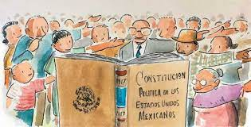**Articulo 1**

Artículo 1o.- En los Estados Unidos Mexicanos todas las personas gozarán de los derechos humanos reconocidos en esta Constitución y en los tratados internacionales de los que el Estado Mexicano sea parte, así como de las garantías para su protección, cuyo ejercicio no podrá restringirse ni suspenderse, salvo en los casos y bajo las condiciones que esta Constitución establece.

Este artículo se refiere ah que cualquier persona no importa su sexo, religión, genero, gusto, costumbres, tiene el derecho de ser respetado y de gozar de los derechos de la constitución.

En mi punto de vista creo que este articulo esta diseñado para incluir a todos los mexicanos, a no dejar de lado a ninguno para así poder ser el ser humano que se pretende formar.

Habla de proteger a los mexicanos el cual defiende de las autoridades o de cualquier cosa que viole los derechos del individuo.

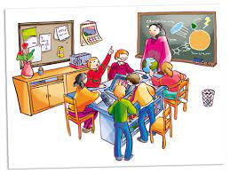**Articulo 3**

Artículo 3o. Toda persona tiene derecho a la educación. El Estado -Federación, Estados, Ciudad de México y Municipios- impartirá y garantizará la educación inicial, preescolar, primaria, secundaria, media superior y superior. La educación inicial, preescolar, primaria y secundaria, conforman la educación básica; ésta y la media superior serán obligatorias, la educación superior lo será en términos de la fracción X del presente artículo. La educación inicial es un derecho de la niñez y será responsabilidad del Estado concientizar sobre su importancia.

Este articulo habla de que todos debemos de tener derecho a una educación digna y de calidad, que cualquier persona ya se de cualquier edad deben de recibir educación, en mi opinión creo que este articulo es con la finalidad de crear ser humanos capaces de salir adelante validándose de su educación que le brindaron.